**Ejercicio**: (30 minutos)

Integrantes;

Hoyos Reyna, Jorge Armando

Tolentino Vengas, Juan de Dios

Gomez Torres, Jason

1. Reconstruir el diseño de la BD en Draw.io u otro
   1. Considere el tipo de variable

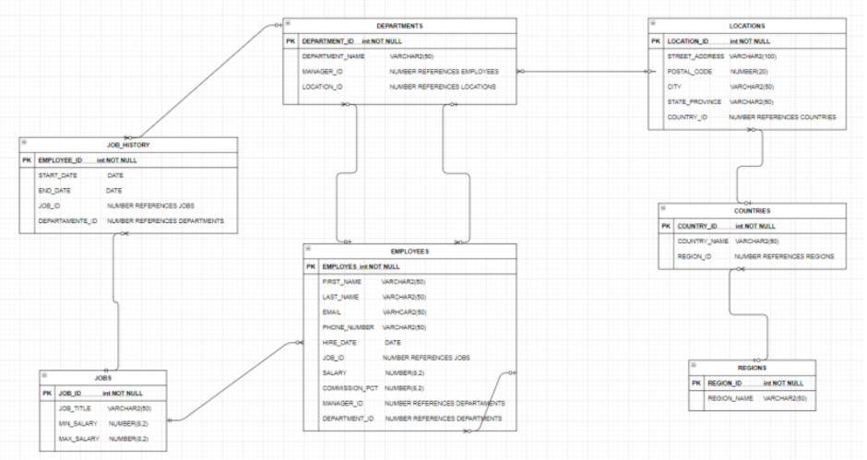

1. Interpretación de las relaciones entre las tablas:

Ejemplo:

* 1. En una región (regions) puede haber muchos países (countries) y un país (countries) pertenece solo a una región (regions)
  2. Ninguno o un departamento (departments) puede haber por ninguno o varios historiales de trabajo(job_history)
  3. Ninguno o varios historiales de trabajo (job_history) puede haber por un solo trabajo(jobs).
  4. Ninguno o varios empleados pueden tener solo un trabajo (jobs)
  5. Solo un empleado (jobs) puede tener ninguno varios historiales de trabajo (job_history)
  6. NInguno o varios departamentos pueden tener uno o ninguna locación (locations)
  7. Ninguno o un país (countries) puede tener ninguno o varias locaciones (locations)
  8. Ninguno o varios países (countries) pueden tener uno o ninguna region (regions)

1. Hacer un listado de cada tabla.

|  |
| --- |
| SELECT*  FROM TAB; |

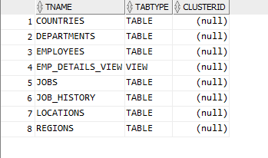

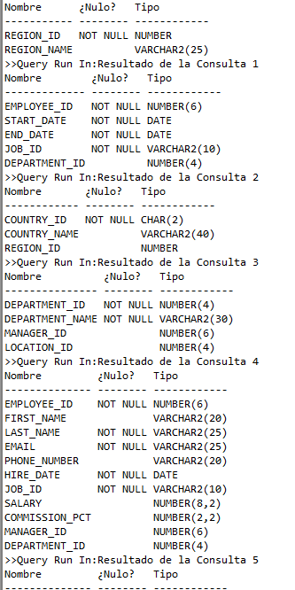

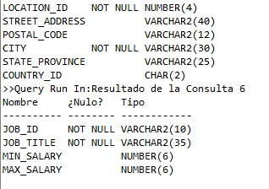

|  |
| --- |
| --Regions  DESCRIBE REGIONS;  SELECT *  FROM REGIONS; |

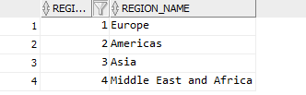

|  |
| --- |
| --job_history  DESCRIBE JOB_HISTORY;  SELECT *  FROM JOB_HISTORY; |

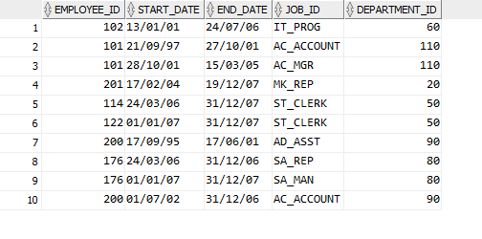

|  |
| --- |
| --COUNTRIES  DESCRIBE COUNTRIES;  SELECT *  FROM COUNTRIES; |

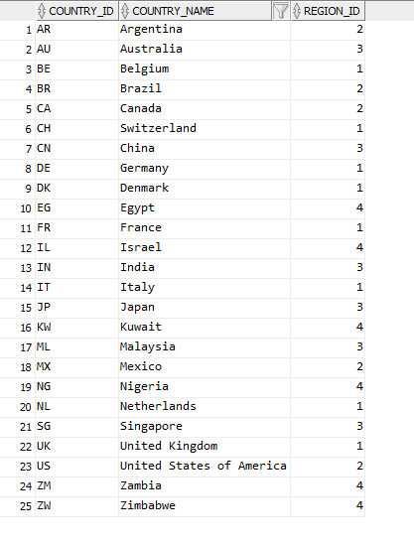

|  |
| --- |
| --DEPARTMENTS  DESCRIBE DEPARTMENTS;  SELECT *  FROM DEPARTMENTS; |

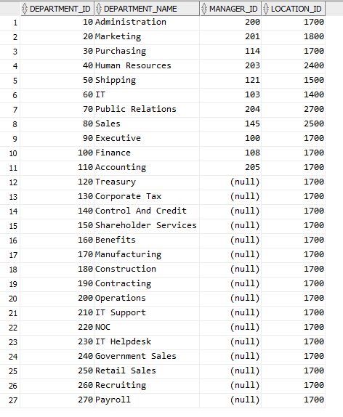

|  |
| --- |
| --EMPLOYEES  DESCRIBE EMPLOYEES;  SELECT *  FROM EMPLOYEES; |

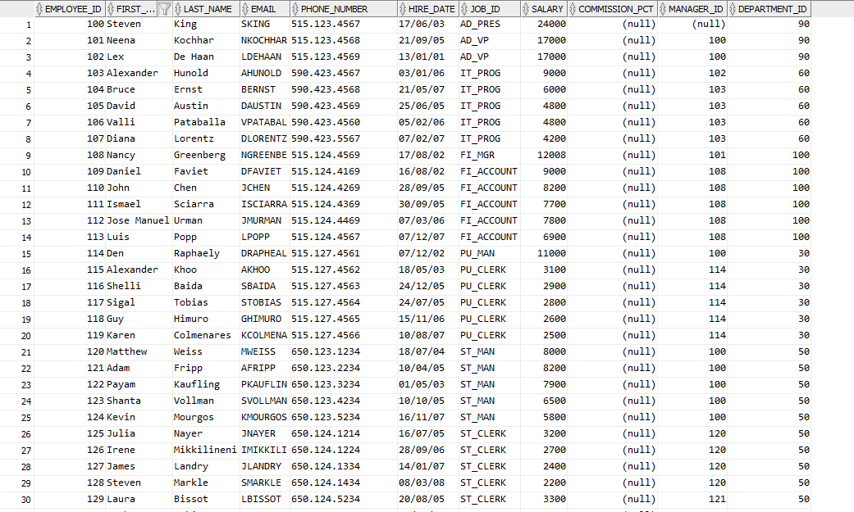

|  |
| --- |
| --LOCATIONS  DESCRIBE LOCATIONS;  SELECT *  FROM LOCATIONS; |

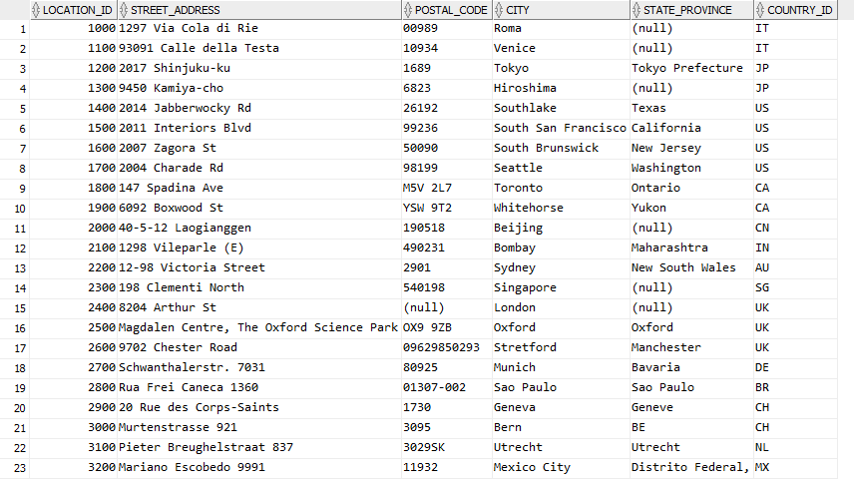

|  |
| --- |
| --JOBS  DESCRIBE JOBS;  SELECT *  FROM JOBS; |

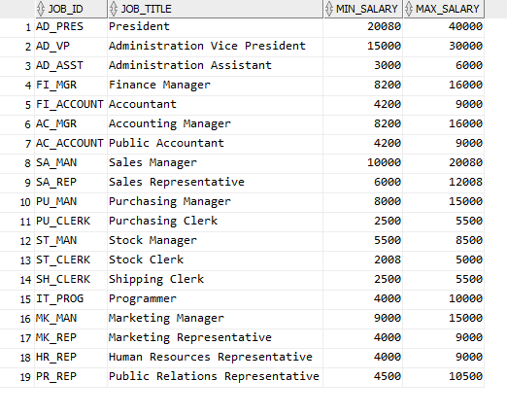

1. Subir la solución a GitHub y el link enviar al Aula Virtual

https://github.com/thelordjorge/DBD-HR.git